Data: ___/___/___ Nome:__________________

Completa as frases substituindo as imagens pelas palavras:

teia tia leite tomate lume leão pão

A 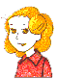 põe o 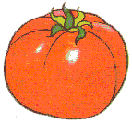 na sopa.
_______________________________

Eu vi uma 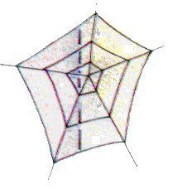 na sala.
_______________________________
A Joana toma o 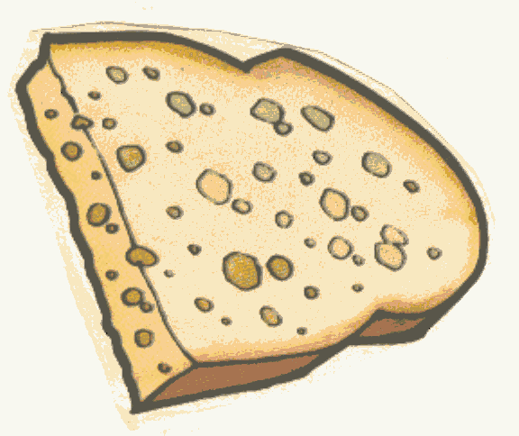 e o 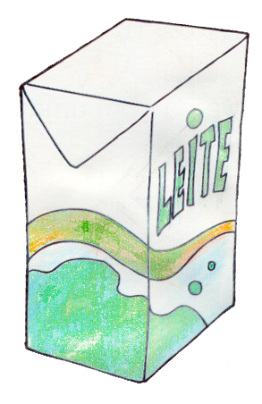.
_______________________________

O  mete medo ao menino.
_______________________________

A mãe põe a sopa ao 


